
REPORTE DE CONSUMOS ANÓMALOS
Reglamento de Organización y Funciones - ROF del RENIEC Artículo 47°, inciso g)
Resolución Jefatural N° 000061-2024/JNAC/RENIEC

Información General
- Reporte N°: 00XX/DCSD/RENIEC
- Entidad: SERVICIO DE ADMINIS. TRIBUTARIA DE PIURA
- RUC: 20441554436
- Servicio analizado: PLATAFORMA INTEROPERABILIDAD DEL ESTADO - PIDE
- Cantidad de usuarios del Servicio: 12 usuarios
- Usuario observado:
- Gallo Silva John Wilson (DNI: 40675138)
- Fecha de detección: 19-10-2026
- Fecha de reporte: 19-10-2026
- Periodo evaluado: Enero - Octubre 2026
- Reportado por: Felipe Alexis Alegre Cuba / Sadam Pérez Romero
- Reportado a: Vanessa Pajares Barboza

Clasificación del Incidente
- Tipo de incidente:
    - Consumos anómalos (patrones de consultas y/o horarios irregulares respecto a su promedio regular)

Descripción del incidente
En el monitoreo diario de los consumos realizados por las entidades y/o empresas, se detectaron consumos inusuales (anómalos) con un pico inusual en el mes de octubre, en particular en el servicio de PLATAFORMA INTEROPERABILIDAD DEL ESTADO - PIDE. (ver Tabla 1)

SERVICIO | USUARIO | TIPO_INCEDENTE | CANT_CONSULTAS
PLATAFORMA INTEROPERABILIDAD DEL ESTADO - PIDE | Gallo Silva John Wilson (DNI: 40675138) | Volumen diario Promedio (VNP) | 313
PLATAFORMA INTEROPERABILIDAD DEL ESTADO - PIDE | Gallo Silva John Wilson (DNI: 40675138) | Volumen Inusual Detectado (VID) | 1,478
PLATAFORMA INTEROPERABILIDAD DEL ESTADO - PIDE | Gallo Silva John Wilson (DNI: 40675138) | Incremento Porcentual (IP %) | 372.2 %
Imagen 1: Tabla de IP % para el servicio PIDE.
El IP % podría significar un posible caso de uso indebido por parte del usuario o usuarios no autorizados lo cual permitiría realizar consultas masivas o dirigidas, incrementando el riesgo de explotación automatizada, generando una amenaza significativa para la privacidad y protección de datos personales conforme a la legislación vigente.

Detalle del Caso

4.1 Enlace de acceso:
- MicroStrategy Plataforma de inteligencia empresarial (BI) y análisis de datos: https://sisbi.reniec.gob.pe/MicroStrategy/asp/Main.aspx

4.2 Análisis de Consumos Anómalos:
4.2.1 Análisis del Consumo por Entidad (Enero – Octubre 2026)
En el caso particular de la entidad analizada, el volumen diario de consultas se mantuvo en niveles bajos hasta registrar picos históricos en los últimos meses que superan las 1,000 consultas, teniendo el día 07/10/2026 un pico de 1,478 consultas. Este volumen representa un incremento porcentual (IP%) de 18,288.2 % sobre su promedio diario registrado de 8.0 consultas. Este comportamiento representa un pico abrupto y aislado típico de procesos de extracción automatizada (ver imagen 1).

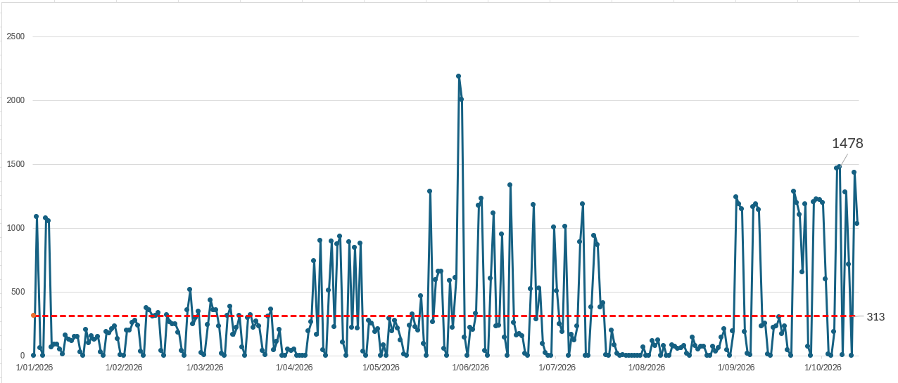

(Imagen 1)
4.2.2 Distribución de Consultas por Hora del Día
En el análisis de horarios, la actividad se concentra principalmente dentro del horario laboral regular (08:00 a 18:00 h), acumulando el 95.5% del total de consultas. El pico máximo se registra a las 08:00 horas con 3,914 consultas (38.1% del volumen del gráfico). Esta concentración en horas de oficina sugiere un uso intensivo mediante procesos masivos o consultas en ráfagas integradas a la operación diaria (ver imagen 2).
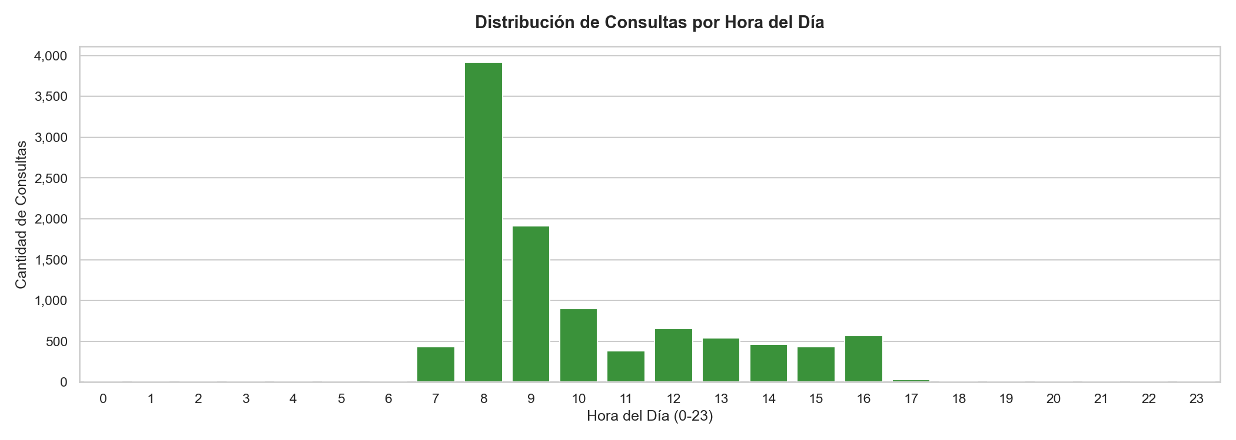
(Imagen 2)

4.2.3 Actividad de Consultas por Día de la Semana
Al analizar la distribución por día de la semana, el consumo se concentra principalmente en días laborables (lunes a viernes), acumulando el 92.9% del volumen total (9,541 consultas). El volumen máximo semanal se registró el día miércoles con 2,541 consultas (representando el 24.7% del total semanal). Asimismo, se observa una actividad sostenida en fines de semana de 733 consultas (6 el domingo), evidenciando que el uso principal ocurre en días hábiles con alta carga en días centrales de la semana (ver imagen 3).
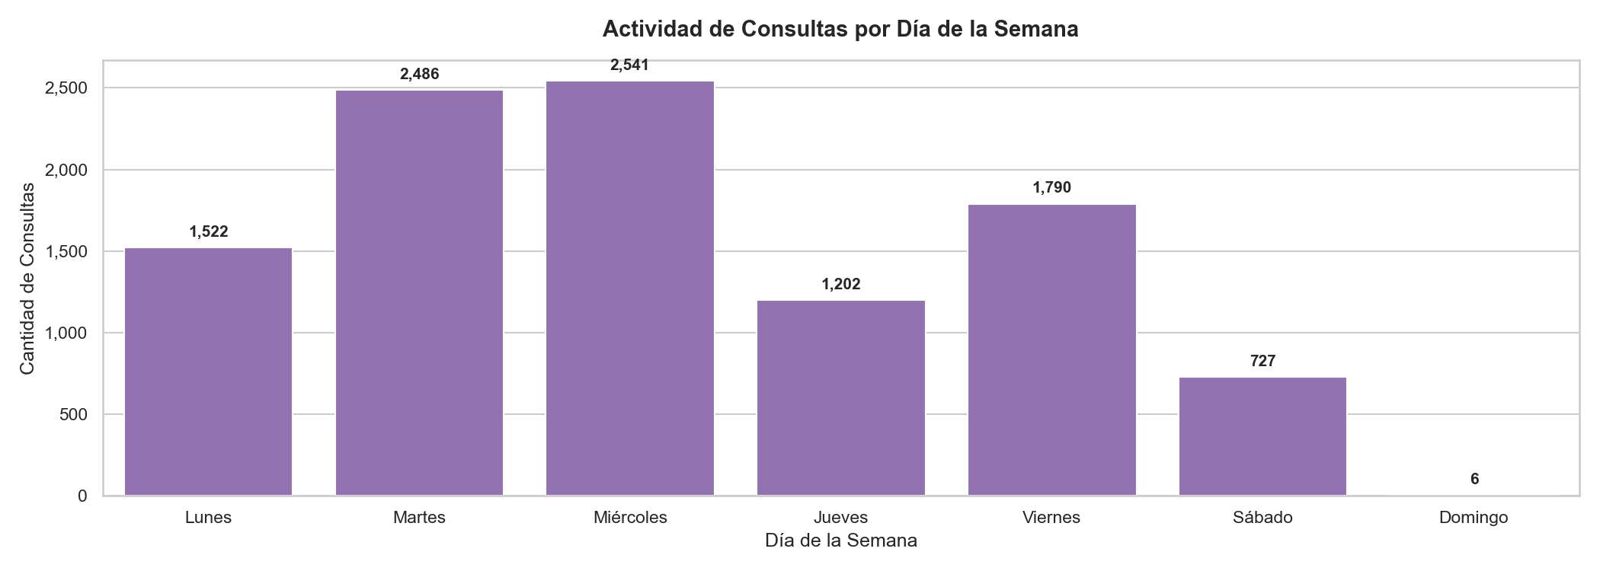
(Imagen 3)
4.2.4 Distribución por Usuario/Código
La actividad global de la entidad muestra una distribución donde dos cuentas concentran la mayor carga de uso: el usuario Chanduvi Taboada Marcelino Marcos (DNI: 40002386) ejecutó 7,631 consultas (74.27% del total), seguido por Gallo Silva John Wilson (DNI: 40675138) con 2,639 consultas (ver imagen 4).
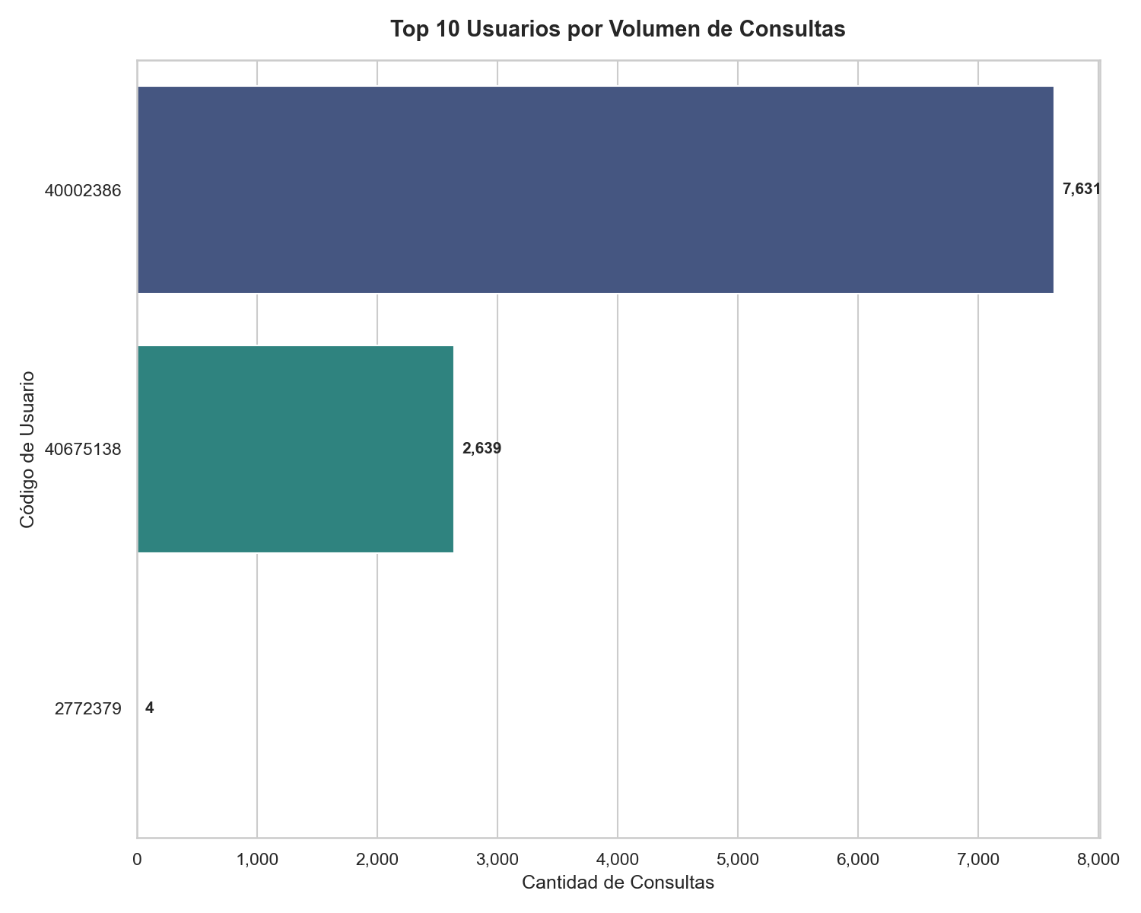
(Imagen 4)
4.2.5 Frecuencia de Ráfagas por Hora del Día
Se detectaron un total de 462 eventos de ráfagas masivas en ventanas de 60 segundos. La ráfaga más intensa alcanzó un pico de 227 consultas en un minuto el día 06/10/2026 a las 16:33:48 por el usuario 40675138, lo que representa una velocidad inaccesible para un operador manual y confirma una ejecución automatizada por software (ver imagen 5).
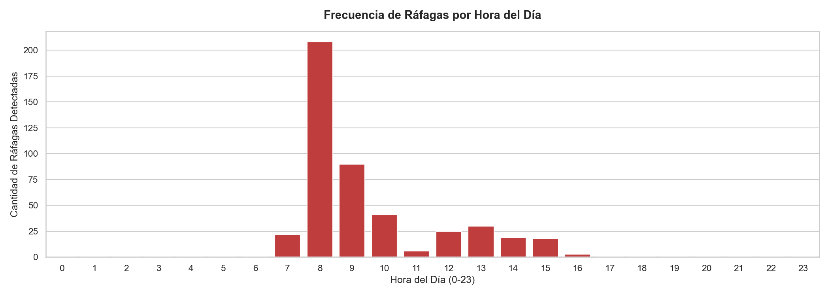
(Imagen 5)

4.2.6 Top 10 Ráfagas de Mayor Intensidad en 60 Segundos
En el análisis detallado de velocidad de respuesta, se identificaron 462 ráfagas inusuales en ventanas de 60 segundos. La ráfaga de mayor intensidad alcanzó un consumo masivo de 227 consultas en solo un minuto (3.78 consultas/segundo), registrada el día 06/10/2026 a las 16:33:48 por el usuario con DNI 40675138. Esta velocidad de procesamiento supera la capacidad de interacción humana regular, confirmando técnicamente el uso de herramientas o scripts automatizados de consulta (ver tabla a continuación).
Tabla: Top 10 Ráfagas de Mayor Intensidad en 60 Segundos
N° | Fecha y Hora (Inicio Ventana) | DNI / Código | Consultas en 60s | Velocidad (cons/seg)
1 | 2026-10-06 16:33:48 | 40675138 | 227 | 3.78
2 | 2026-10-06 16:34:11 | 40675138 | 225 | 3.75
3 | 2026-10-06 16:32:59 | 40675138 | 49 | 0.82
4 | 2026-10-01 09:27:29 | 40002386 | 41 | 0.68
5 | 2026-10-01 09:22:05 | 40002386 | 39 | 0.65
6 | 2026-10-01 09:26:58 | 40002386 | 39 | 0.65
7 | 2026-10-01 09:21:58 | 40002386 | 38 | 0.63
8 | 2026-10-01 09:23:00 | 40002386 | 37 | 0.62
9 | 2026-10-01 09:24:15 | 40002386 | 37 | 0.62
10 | 2026-10-01 09:20:25 | 40002386 | 37 | 0.62

4.2.7 Top 10 DNIs Más Consultados por los Usuarios del Servicio
El ranking de los DNIs más consultados por los usuarios del servicio evidencia la focalización anómala sobre ciudadanos específicos. El documento más consultado corresponde al DNI 45943214 con un total de 7 consultas, registrando mayor actividad por parte del usuario Chanduvi Taboada Marcelino Marcos (DNI: 40002386) (ver imagen 6).
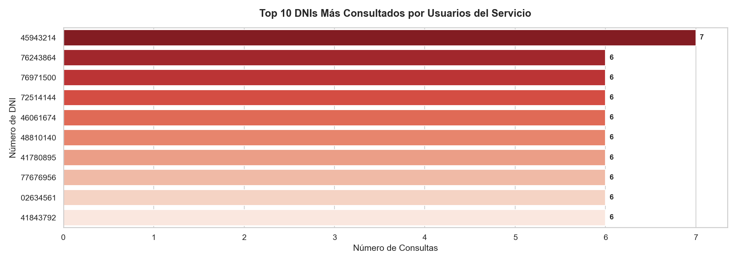
(Imagen 6)

4.2.8 Mapa de Calor de Consumo (Hora × Día)
El mapa de calor de intensidad de consultas (Hora × Día) revela una concentración crítica focalizada en la jornada laboral de días hábiles. El bloque de mayor intensidad operativa se registró los días miércoles a las 08:00 horas, alcanzando un pico de 1,156 consultas en esa casilla temporal (11.3% del volumen total). El 88.4% de la densidad calórica coincide con el horario de oficina (08:00 a 18:00 h), lo que demuestra un patrón de uso intensivo o ráfagas masivas integradas a la operación diaria (ver imagen 7).
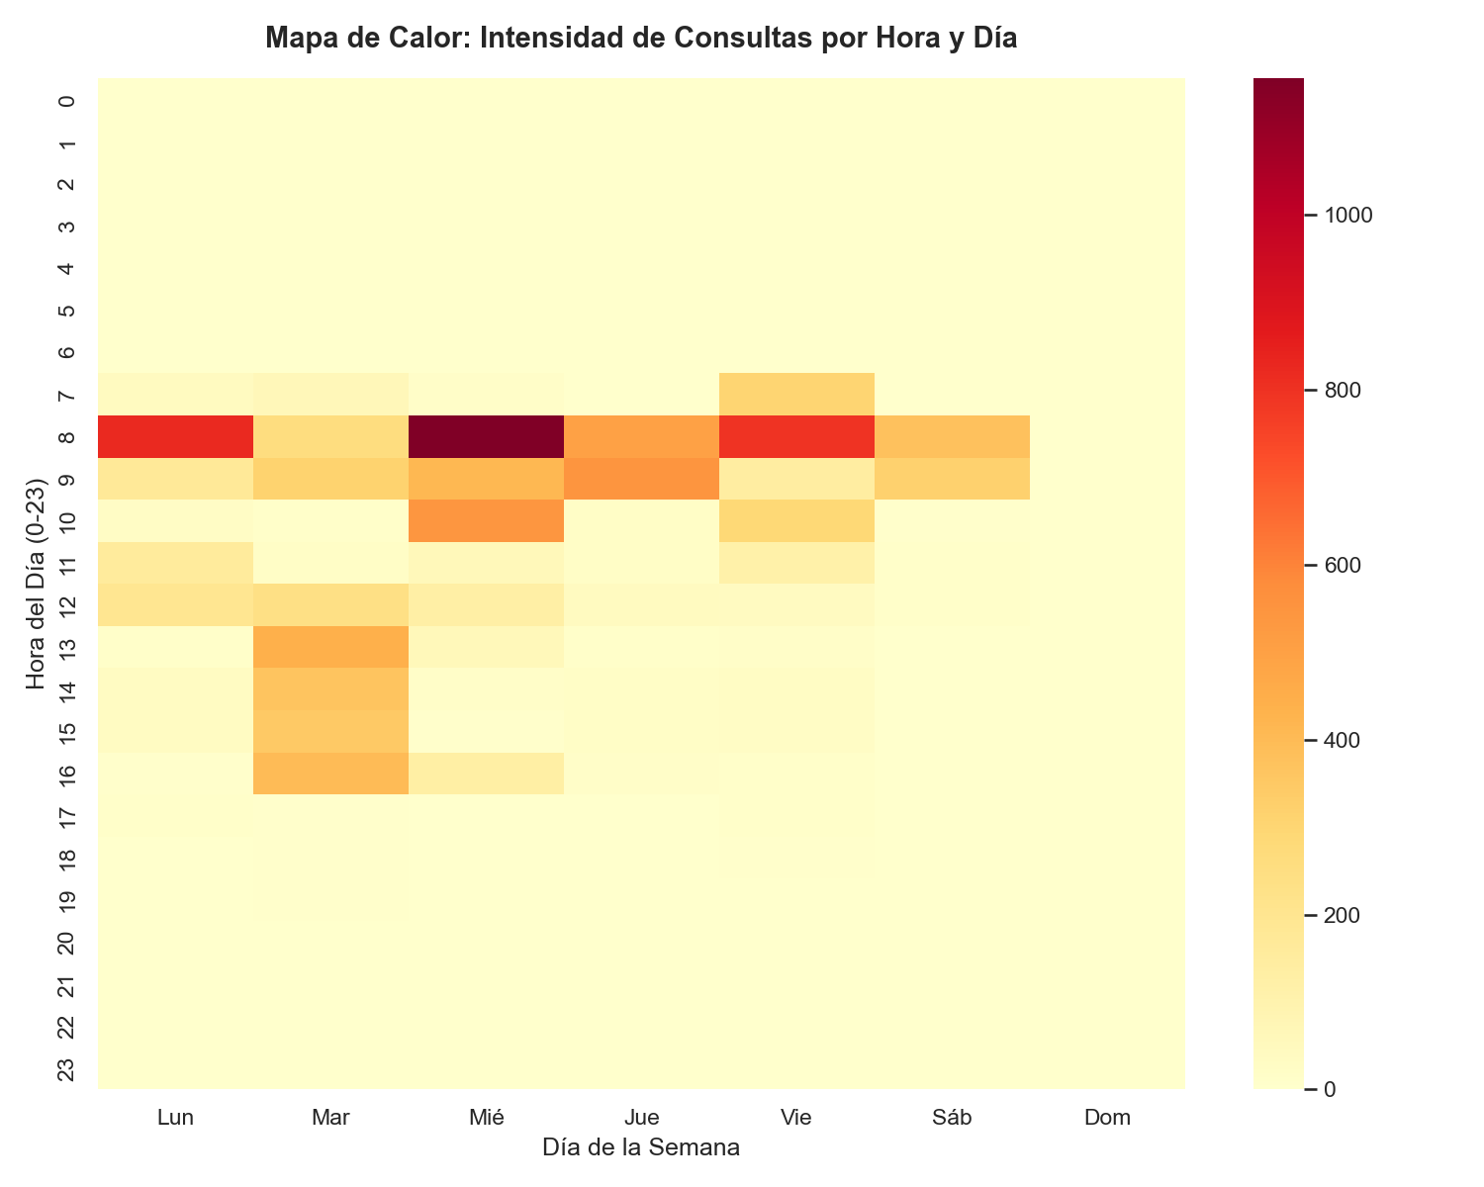
(Imagen 7)

4.3. Conclusiones:
Evidencia de Automatización: La detección de 462 ráfagas masivas y un pico máximo de 227 consultas en 60 segundos (3.8 consultas/segundo) presume técnicamente el uso de software de consulta automatizado o scripts sin restricción de tasa de peticiones.
Concentración Extrema del Consumo: Más de 7,631 consultas (más del 74.3% del total institucional de 10,274 filas) fueron ejecutadas por 2 cuentas de usuario (Chanduvi Taboada Marcelino Marcos (DNI: 40002386) / Gallo Silva John Wilson (DNI: 40675138)), pero el segundo tuvo comportamiento automatizado.
Reincidencia Anómala en Documentos de Identidad: La consulta de un mismo DNI hasta 7 veces en el mes (DNI 45943214) sugiere la filtración, monitoreo continuo o fallas en el software de integración cliente de SERVICIO DE ADMINIS. TRIBUTARIA DE PIURA, violando la finalidad del servicio.

4.4. Recomendaciones:
Se recomienda evaluar el bloqueo preventivo inmediato del código de usuario y credenciales asociadas a Gallo Silva John Wilson (DNI: 40675138), en los sistemas de autenticación de RENIEC. Paralelamente, se formalizará una exigencia de descargos a SERVICIO DE ADMINIS. TRIBUTARIA DE PIURA para que su Oficial de Seguridad de la Información remita en un plazo no mayor a cinco (5) días hábiles el informe interno detallando la justificación de negocio, la IP origen de la petición interna y la naturaleza del proceso asociado a dicho usuario.

